임베디드소프트웨어001_최종과제설계보고서_12161575박재형

컴퓨터공학과 12161575 박재형

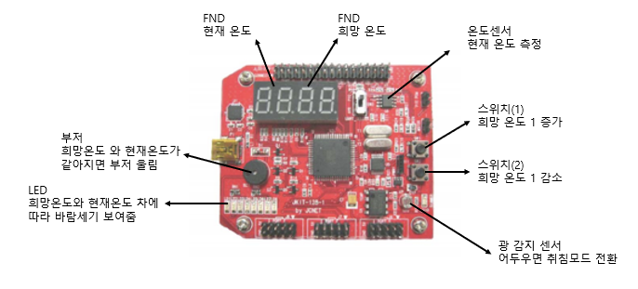임베디드 시스템은 특정한 목적을 가지고 개발되는 시스템이기 때문에 이번 학기에 배운 개념을 이용해서 실생활에 적용해보고 싶었습니다. 주변을 둘러보다가 히터라는 주제가 생각이 나서 히터 이용자가 보게 되는 히터 인터페이스를 만들 계획입니다. 히터에 많은 기능이 있지만 기본적인 기능만을 구현할 계획입니다.

각 센서의 역할입니다.

먼저 온도센서를 통해 현재 온도를 FND 상위 2자리에 출력합니다. 스위치를 이용해서 FND 하위 2자리인 희망온도를 설정합니다. 이때 스위치1은 온도 증가, 스위치2는 온도 감소입니다. 희망온도가 현재온도보다 높으면 히터가 작동합니다. 희망온도 – 현재온도 한 수만큼 LED에 표시를 합니다. LED가 나타내는 것은 바람 세기입니다. 온도 차이가 많이 날수록 바람이 세게 나온다는 것을 의미합니다. 시간이 지날수록 히터가 작동하므로 현재 온도가 증가합니다. 그러다가 현재온도와 희망온도가 같아지면 부저가 울리고 히터가 꺼집니다. LED가 다 꺼지고 희망온도 FND에는 아무것도 출력되지 않게 합니다. 광 감지 센서로 어둡다는 것을 알게 되면 바람세기를 무조건 1로 바꿉니다. 취침모드라는 기능을 의미합니다.

Task 및 동기화

조금 더 보기 편하게 도표 형식으로 표현했습니다. Task들만 설계를 했습니다. 버튼을 이용해서 온도를 설정하는 것은 Task로 구현하지 않기 때문에 도표에 포함하지 않았습니다. 현재온도와 희망온도가 같아져서 buzzer가 울리는 부분은 task로 표현할지 함수를 이용해서 표현할지 아직 결정을 하지 못해서 도표에 포함하지 않았습니다.

